TRƯỜNG ĐẠI HỌC ...
KHOA CÔNG NGHỆ THÔNG TIN
─────────────────────────────────
TIỂU LUẬN MÔN HỌC: DATA MINING
PHÂN CỤM HÌNH ẢNH PHONG CẢNH
Dựa trên đặc trưng hình ảnh
PHẦN 1: DATA COLLECTION

Nhóm thực hiện: [Tên nhóm]
Giảng viên: [Tên GV]
Năm học: 2025 – 2026

MỤC LỤC
MỤC LỤC 1
1. TỔNG QUAN DỰ ÁN 1
1.1. Giới thiệu 1
1.2. Pipeline tổng thể 1
2. MỤC TIÊU DATA COLLECTION 1
3. NGUỒN DỮ LIỆU 1
3.1. Pexels API 1
3.2. Unsplash API 1
3.3. Google Images (Selenium) 1
4. QUY TRÌNH THU THẬP DỮ LIỆU 1
4.1. Từ khoá tìm kiếm 1
4.2. Pipeline xử lý (in-memory) 1
5. HỆ THỐNG LƯU TRỮ 1
5.1. MinIO – Object Storage 1
Cấu trúc bucket MinIO: 1
5.2. MongoDB Atlas – Metadata Storage 1
Schema metadata chuẩn: 1
6. CẤU TRÚC PROJECT 1
7. KHÁM PHÁ DỮ LIỆU (EDA) 1
7.1. Load dữ liệu 1
7.2. Danh sách biểu đồ 1
7.3. Kết quả thống kê dự kiến 1
8. KẾT LUẬN & BƯỚC TIẾP THEO 1
8.1. Kết luận 1
8.2. Bước tiếp theo 1

1. TỔNG QUAN DỰ ÁN

1.1. Giới thiệu
Dự án thuộc lĩnh vực Data Mining, tập trung vào bài toán phân cụm hình ảnh phong cảnh (landscape image clustering) dựa trên đặc trưng thị giác. Mục tiêu là tự động nhóm các ảnh có nội dung tương đồng mà không cần nhãn gán thủ công – đây là bài toán học không giám sát (unsupervised learning).

Toàn bộ pipeline gồm 5 giai đoạn: (1) Data Collection, (2) Preprocessing, (3) Feature Extraction, (4) Clustering, và (5) Evaluation. Báo cáo này trình bày chi tiết giai đoạn đầu tiên.

1.2. Pipeline tổng thể
Giai đoạn | Nội dung | Công cụ chính
1. Data Collection | Cào ảnh đa nguồn, lưu MinIO + MongoDB | Selenium, Requests, MinIO, MongoDB Atlas
2. Preprocessing | Resize, normalize, augmentation, dedup | PIL, OpenCV, imagehash
3. Feature Extraction | HOG, Color Hist, ResNet50 embedding, PCA | PyTorch, torchvision, sklearn
4. Clustering | K-Means, DBSCAN, Agglomerative | sklearn, scipy
5. Evaluation | Silhouette, Davies-Bouldin, gallery ảnh | sklearn.metrics, matplotlib

2. MỤC TIÊU DATA COLLECTION
Giai đoạn thu thập dữ liệu nhằm xây dựng bộ dữ liệu ảnh phong cảnh đa dạng, phục vụ bài toán phân cụm. Ảnh được thu thập dưới dạng thô (raw data), không gán nhãn thủ công, đảm bảo phù hợp với học không giám sát.

Mục tiêu cụ thể:
• Thu thập ảnh phong cảnh từ 3 nguồn: Pexels API, Unsplash API, Google Images (Selenium)
• 5 từ khoá định hướng: mountain, forest, sea, desert, snow
• Lưu ảnh thô (raw, không resize) lên MinIO object storage
• Lưu metadata vào MongoDB Atlas (collection images_raw)
• Thực hiện EDA để hiểu dữ liệu trước khi preprocessing

3. NGUỒN DỮ LIỆU
Dữ liệu được thu thập từ ba nguồn nhằm tăng tính đa dạng và giảm bias. Mỗi nguồn có đặc điểm và phương pháp truy cập khác nhau:

Nguồn | Phương pháp | Ưu điểm | Giới hạn
Pexels | REST API (có key) | Ảnh HD, chất lượng cao, license rõ ràng, metadata đầy đủ | 200 req/giờ
Unsplash | REST API (có key) | Ảnh nghệ thuật, đa dạng phong cách, resolution cao | 50 req/giờ (demo)
Google Images | Selenium crawler | Lượng ảnh rất lớn, đa dạng, không cần API key | Dễ bị block, không có URL gốc

3.1. Pexels API
Pexels cung cấp REST API với ảnh chất lượng cao (HD/4K). Endpoint /v1/search hỗ trợ lọc theo orientation=landscape và trả về đầy đủ thông tin width, height, description trong JSON response. Ảnh được tải trực tiếp qua URL gốc (original/large2x) và upload thẳng vào MinIO mà không qua file tạm.

3.2. Unsplash API
Unsplash cung cấp kho ảnh sáng tạo với phong cách nghệ thuật khác biệt so với Pexels. API trả về đầy đủ width, height và alt_description. Pipeline dùng ThreadPoolExecutor để download concurrent, tăng tốc độ thu thập đáng kể.

3.3. Google Images (Selenium)
Google Images không có API chính thức. Pipeline dùng Selenium Chrome WebDriver để mở trang tìm kiếm, scroll nhiều lần để load thêm ảnh vào DOM, sau đó thu thập tất cả URL từ thẻ <img> (src/data-src) và download trực tiếp. Kích thước ảnh (width, height) được đọc từ bytes bằng OpenCV thay vì từ API response.

4. QUY TRÌNH THU THẬP DỮ LIỆU

4.1. Từ khoá tìm kiếm
5 từ khoá đại diện cho các loại phong cảnh thiên nhiên phổ biến, đủ đa dạng để phục vụ bài toán clustering:

STT | Keyword | Loại phong cảnh | Đặc trưng màu sắc chủ đạo
1 | mountain | Núi, đỉnh núi, dãy núi | Xám, xanh lam, trắng (tuyết)
2 | forest | Rừng, khu rừng, jungle | Xanh lá đậm, nâu đất
3 | sea | Biển, đại dương, bờ biển | Xanh lam, xanh cyan
4 | desert | Sa mạc, cồn cát, canyon | Vàng, cam, nâu
5 | snow | Tuyết, mùa đông, frozen | Trắng, xanh nhạt

4.2. Pipeline xử lý (in-memory)
Toàn bộ pipeline được thiết kế theo nguyên tắc in-memory: ảnh không được lưu ra đĩa tạm mà được xử lý trực tiếp trong RAM, giúp tối ưu hiệu năng và tránh lưu trữ dữ liệu không cần thiết.

- Tìm kiếm URL ảnh qua API hoặc Selenium (scroll Google Images)
- Download ảnh về dạng bytes – không ghi file tạm
- Validate sơ bộ: kiểm tra đọc được bằng OpenCV, width/height ≥ 200px
- Upload bytes thô lên MinIO object storage
- Lưu metadata vào MongoDB Atlas (collection images_raw)
- Load metadata thành DataFrame để phân tích EDA

Lý do dùng in-memory processing:
• Tránh lãng phí dung lượng đĩa cứng với file ảnh tạm thời
• Giảm I/O overhead – không cần read/write file tạm
• Pipeline an toàn hơn – không có file raw không hợp lệ nằm trên đĩa
• Dễ scale lên môi trường cloud (không phụ thuộc local filesystem)
• Pexels & Unsplash: concurrent downloads với ThreadPoolExecutor (8 workers)

5. HỆ THỐNG LƯU TRỮ

5.1. MinIO – Object Storage
MinIO là hệ thống object storage tương thích API S3. Ảnh được upload trực tiếp từ bytes trong RAM, không qua file tạm.

Thông số | Giá trị
Endpoint | localhost:9000 (Console: localhost:9001)
Bucket | landscape-data
Object prefix | raw/images/
Format | JPEG (bytes thô từ nguồn, không resize)
Đặt tên file | pexels_000001.jpg / unsplash_000001.jpg / 00001.jpg

Cấu trúc bucket MinIO:
landscape-data/
raw/images/
pexels_000001.jpg
pexels_000002.jpg
unsplash_000001.jpg
00001.jpg ← Google Images
...

5.2. MongoDB Atlas – Metadata Storage
MongoDB Atlas lưu metadata mỗi ảnh dưới dạng document. Collection images_raw thuộc MONGO_COLLECTIONS['raw'] trong config.

Schema metadata chuẩn:
{
"filename": "pexels_000001.jpg",
"object_name": "raw/images/pexels_000001.jpg",
"source": "pexels", // pexels | unsplash | google
"url": "https://images.pexels.com/...",
"description": "mountain landscape",
"keyword": "mountain",
"width": 4000, // kích thước ảnh gốc (px)
"height": 2667,
"crawled_at": "2026-04-02" // ISO date
}

Collection | Mục đích | Stage
images_raw | Metadata ảnh thô từ crawler | Data Collection
images_clean | Metadata ảnh sau preprocessing | Preprocessing
image_features | Feature vector của từng ảnh | Feature Extraction
clusters | Kết quả phân cụm | Modeling

6. CẤU TRÚC PROJECT
project/
├── configs/
│ └── config.py ← API keys, MinIO, MongoDB, KEYWORDS
├── src/
│ ├── storage/
│ │ ├── minio_client.py ← MinioClient (upload_bytes, put_object)
│ │ └── mongodb_client.py ← MongoDBClient (get_col, create_indexes)
│ └── crawler/
│ ├── crawl_pexels.py ← Pexels API + ThreadPoolExecutor
│ ├── crawl_unsplash.py ← Unsplash API + ThreadPoolExecutor
│ └── crawl_google.py ← Selenium + scroll + scrape DOM
├── notebooks/
│ └── eda.ipynb ← 13 cell EDA, 10 biểu đồ
└── main.py ← Orchestrator (tuỳ chọn)

File | Chức năng chính
config.py | API keys, MinIO/MongoDB config, KEYWORDS, MONGO_COLLECTIONS
minio_client.py | upload_bytes(), put_object() – upload từ bytes RAM lên MinIO
mongodb_client.py | get_col(stage), create_indexes(), count_by_source/keyword
crawl_pexels.py | Pexels REST API, ThreadPoolExecutor 8 workers, retry 3 lần
crawl_unsplash.py | Unsplash REST API, ThreadPoolExecutor 8 workers, URL dedup
crawl_google.py | Selenium scroll DOM, scrape tất cả img src/data-src, upload thẳng MinIO
eda.ipynb | Kết nối MongoDB Atlas → DataFrame → 10 biểu đồ → nhận xét

7. KHÁM PHÁ DỮ LIỆU (EDA)

7.1. Load dữ liệu
Metadata từ MongoDB Atlas (collection images_raw) được load vào pandas DataFrame. Các cột source và keyword được ép về kiểu Categorical với thứ tự cố định; crawled_at được parse về datetime với timezone UTC.

Các cột trong DataFrame:
• filename, object_name – định danh file trên MinIO
• source – pexels | unsplash | google
• url – URL gốc (None với Google do policy)
• description – mô tả từ API hoặc keyword mặc định
• keyword – mountain | forest | sea | desert | snow
• width, height – kích thước ảnh gốc (px)
• crawled_at – ngày thu thập (ISO datetime UTC)

7.2. Danh sách biểu đồ
STT | Tên biểu đồ | Loại | Insight chính
1 | Số ảnh theo nguồn | Bar + Pie | Tỉ lệ đóng góp Pexels/Unsplash/Google
2 | Số ảnh theo keyword | Bar + Horizontal bar | Phân bố đều 5 loại phong cảnh
3 | Keyword trong từng nguồn | Grouped bar | Kiểm tra nguồn nào thiếu keyword
4 | Heatmap Nguồn × Keyword | Heatmap | Phát hiện ô trống (thiếu data)
5-7 | Phân tích từng nguồn riêng | Bar + Histogram W + Histogram H | So sánh đặc trưng kích thước mỗi nguồn
8 | Scatter Width × Height | Scatter | Phân bố kích thước, kiểm tra aspect ratio
9 | Aspect Ratio (W/H) | Histogram overlay | Đa số ảnh landscape ≈ 16:9
10 | Timeline thu thập | Stacked bar | Tiến độ crawl theo ngày

7.3. Kết quả thống kê dự kiến
Chỉ số | Mô tả
Tổng ảnh | ~10,000 ảnh (tuỳ target từng crawler)
Nguồn | 3: pexels, unsplash, google
Keyword | 5: mountain, forest, sea, desert, snow
Width trung bình | ~2,000–4,000px (ảnh gốc, chưa resize)
Height trung bình | ~1,200–2,500px
Ảnh bị loại (validate) | ~5–15% tùy nguồn (kích thước < 200px)
Lưu trữ ảnh | MinIO – raw/images/
Lưu trữ metadata | MongoDB Atlas – images_raw

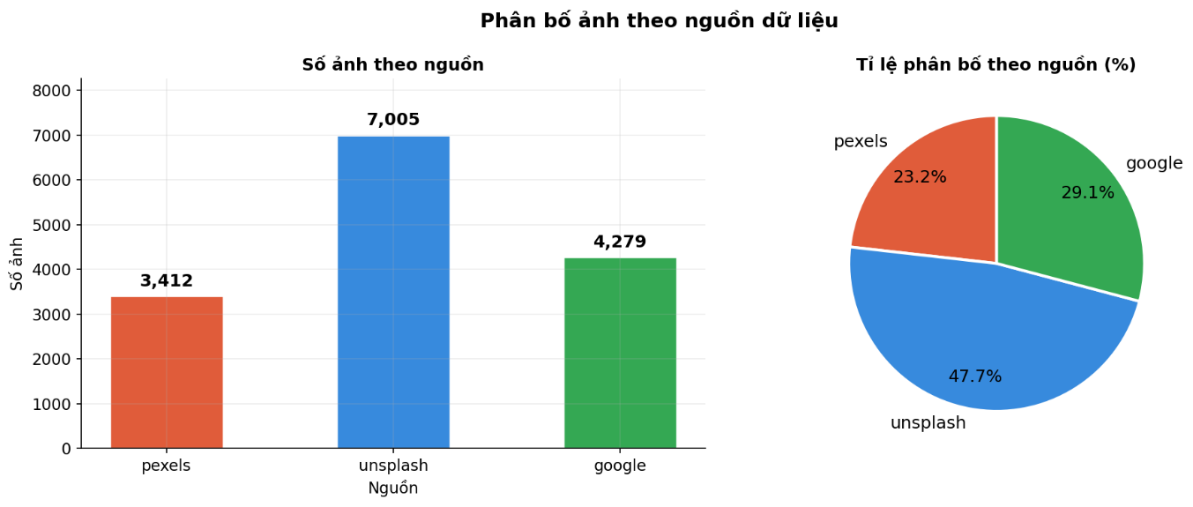
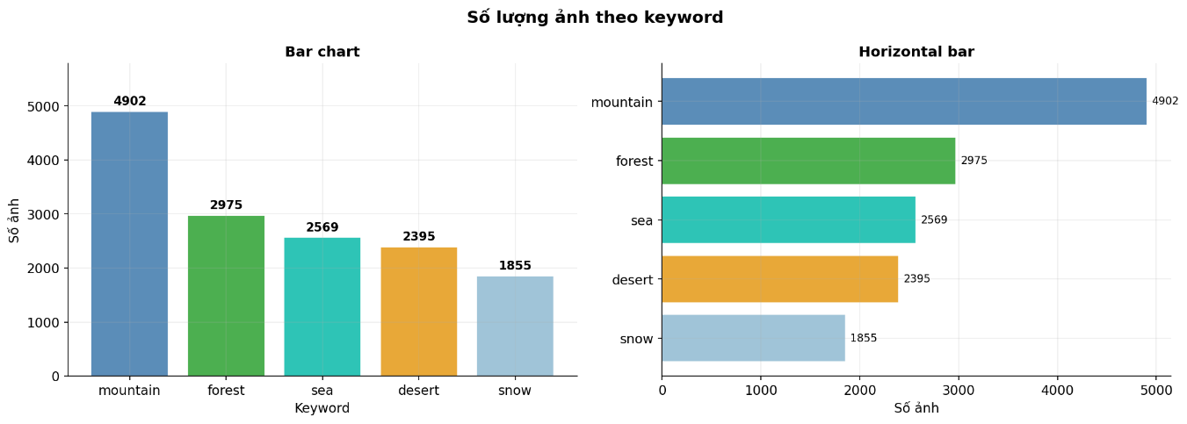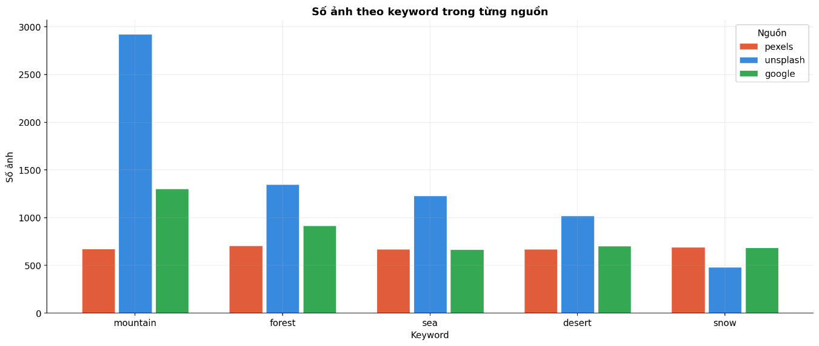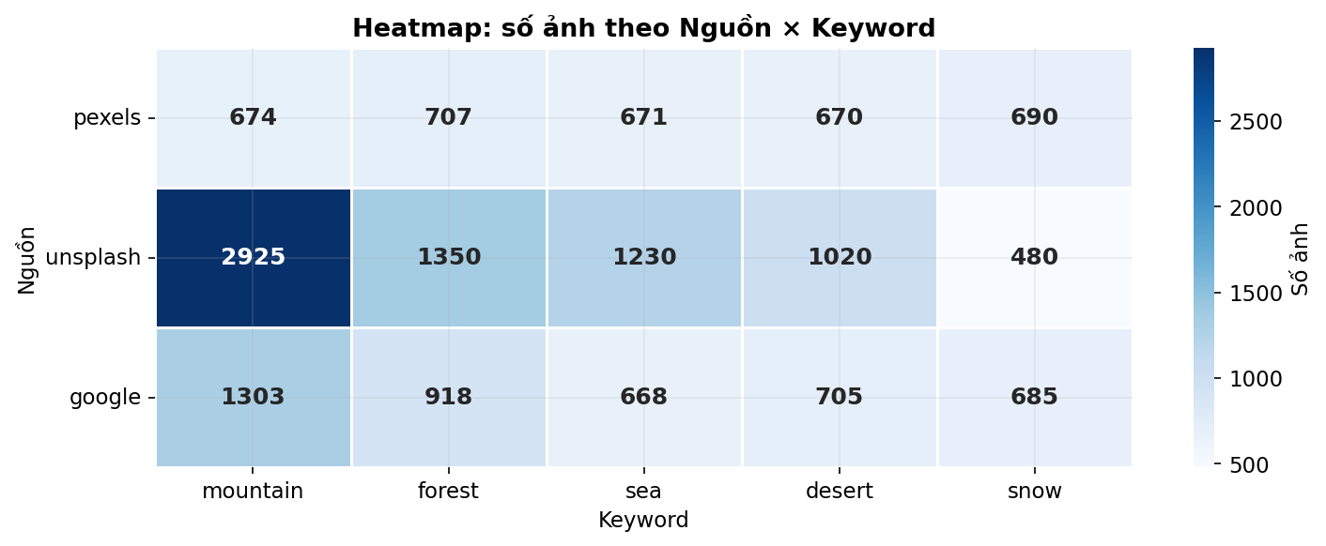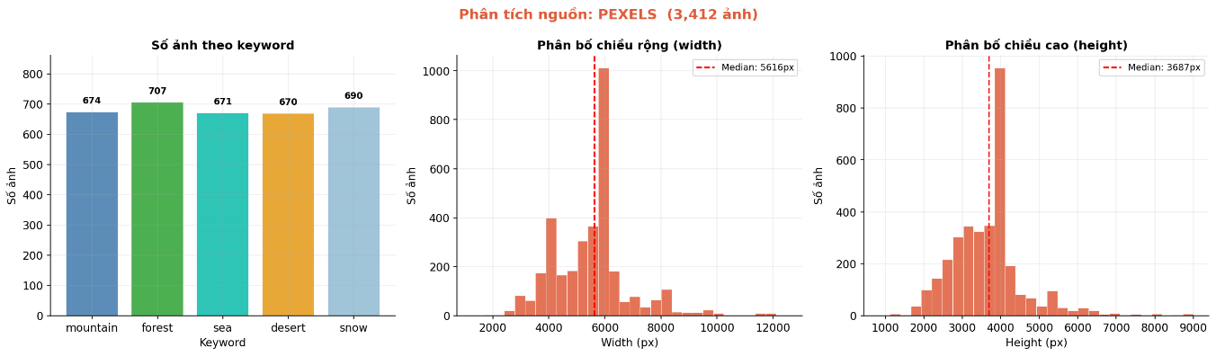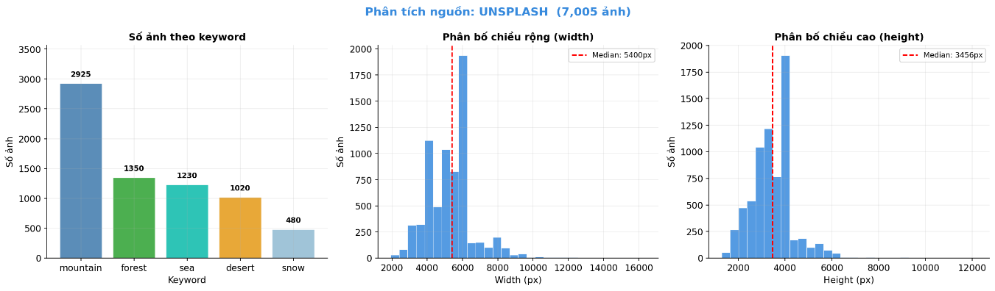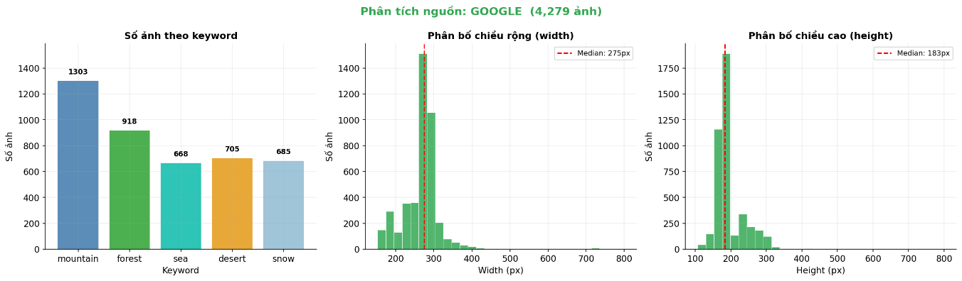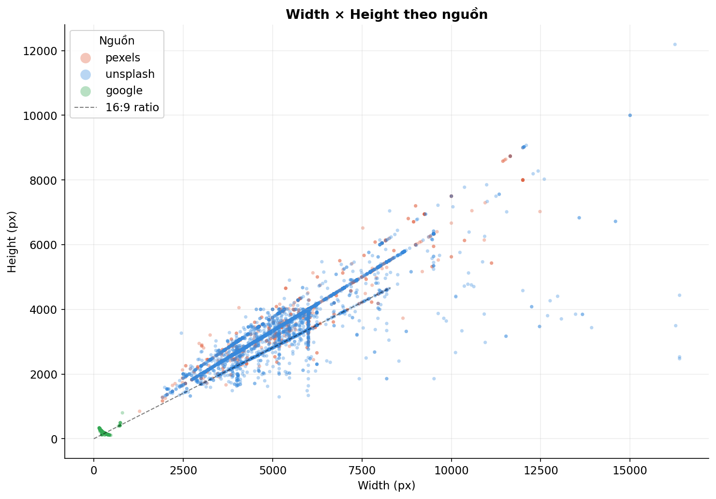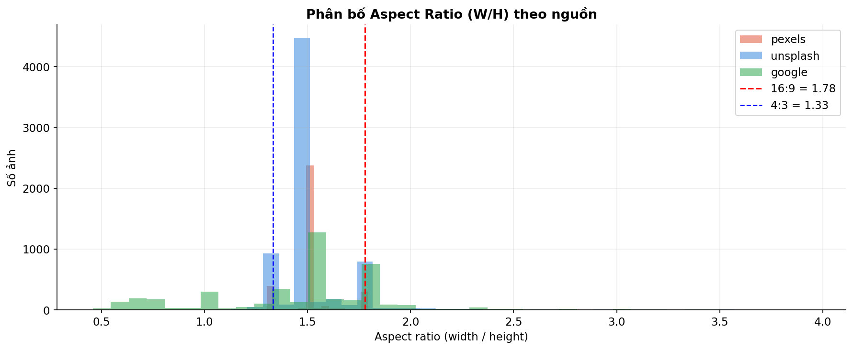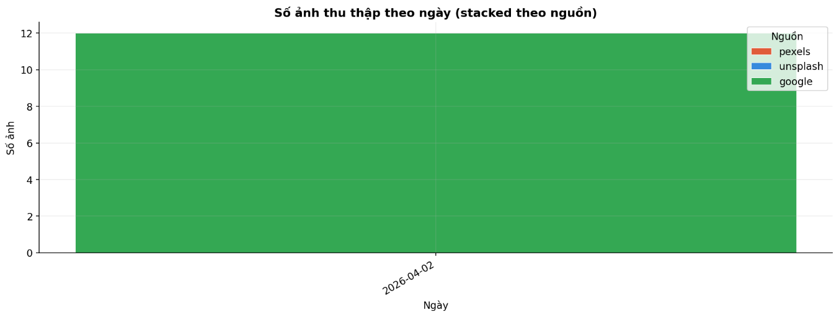

8. KẾT LUẬN & BƯỚC TIẾP THEO

8.1. Kết luận
Giai đoạn Data Collection đã xây dựng pipeline hoàn chỉnh từ thu thập đa nguồn, validate in-memory, lưu trữ phân tầng (MinIO cho ảnh thô, MongoDB Atlas cho metadata), đến phân tích khám phá dữ liệu với 10 biểu đồ.

- Pipeline modular – mỗi crawler chạy độc lập, dễ bổ sung nguồn mới
- In-memory processing – không lưu file tạm, tối ưu I/O
- Concurrent downloads – ThreadPoolExecutor 8 workers (Pexels, Unsplash)
- Resume tự động – kiểm tra col.count_documents trước khi crawl
- Schema chuẩn – đồng nhất giữa 3 nguồn, sẵn sàng cho preprocessing
- EDA 10 biểu đồ – đủ insight để thiết kế bước tiếp theo

8.2. Bước tiếp theo
Giai đoạn | Nội dung | Công cụ
Preprocessing | Resize 224×224, normalize, augmentation, pHash dedup | PIL, OpenCV, imagehash
Feature Extraction | HOG + Color Histogram (traditional) & ResNet50 embedding (deep) | sklearn, PyTorch
Dimensionality Reduction | PCA / UMAP để giảm chiều trước clustering | sklearn, umap-learn
Clustering | K-Means (Elbow/Silhouette), DBSCAN, Agglomerative | sklearn, scipy
Evaluation | Silhouette Score, Davies-Bouldin, Calinski-Harabasz, gallery | sklearn.metrics

Báo cáo được tạo tự động – Data Mining Project 2025–2026

